Dinsdag 7 april

Week challenge: Zie het filmpje en de aparte uitleg

Beweeguitdaging van de dag: Fitness biljarten
Wat heb je nodig voor deze challenge:
- 5 plastic bekers
- Stok of bezemsteel
- Tennisbal
- Dobbelsteen
- Fitness formulier op de pagina hieronder
Opdracht
Zet de plastic bekers naast elkaar ergens in de kamer, als ze maar niet tegen de muur staan. Zet 3 grote passen en probeer van die afstand, liggend op de grond, de doelen (bekers) te raken met de tennisbal. Dit doe je met behulp van de stok, liggend op de grond met de techniek die je vaak ziet bij biljart en snooker.
Je hebt 5 pogingen om de doelen te raken, als je alles raak schiet heb je dit spel meteen uitgespeeld. Maarrrrr...... als je mist moet je 1 keer gooien met de dobbelsteen, het aantal ogen bepaald welke fitnessopdracht je moet doen. Dit kun je zien op de pagina hieronder. Hoe meer doelen je raakt, hoe minder je hoeft te dobbelen dus. Dit is ook een leuk spel om tegen je broer/zus/vader/moeder/opa/oma te spelen.
Veel plezier en succes!!!

Filmpje---> https://www.youtube.com/watch?v=OtJ5W3hwJAE

 | 3 x opdrukken | 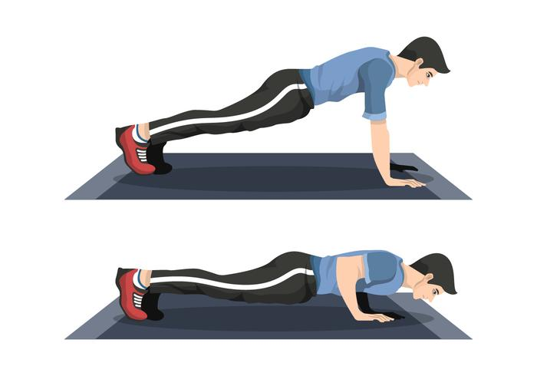
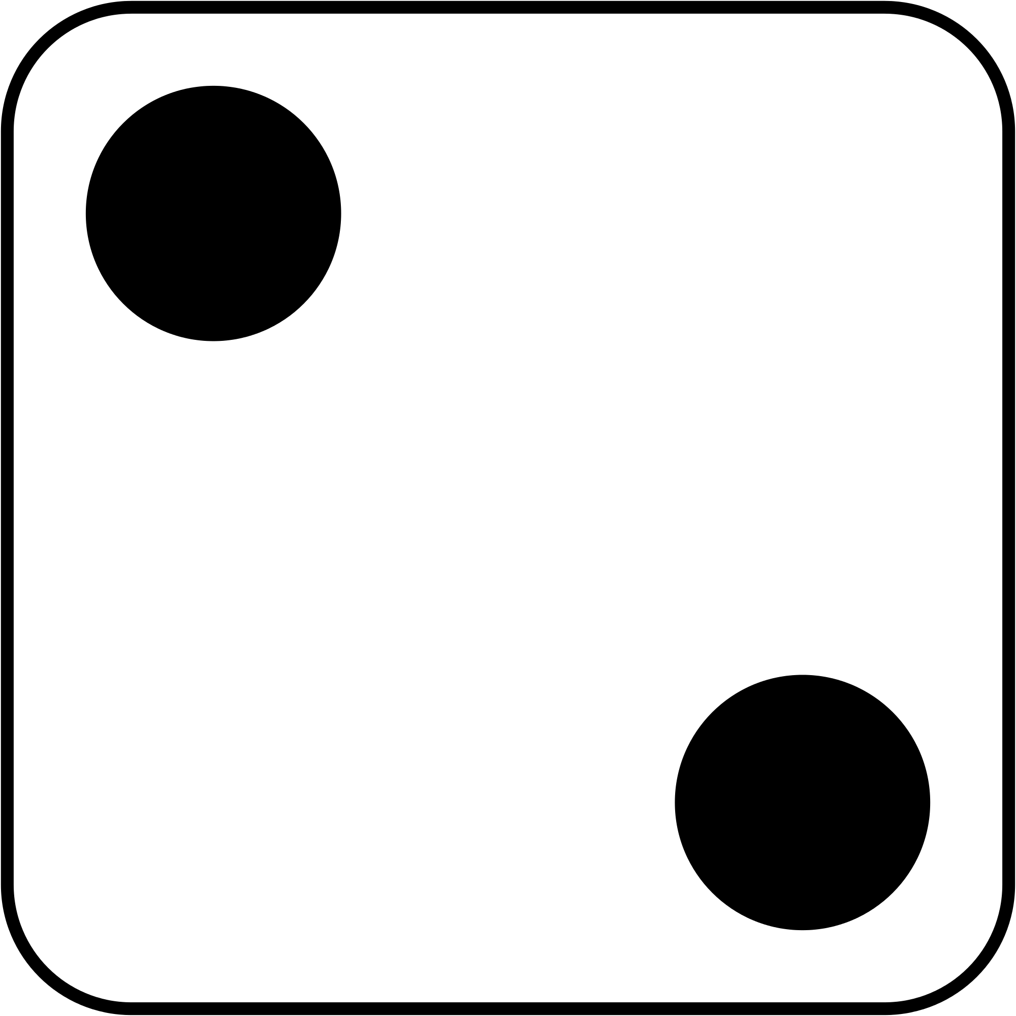 | 5 x sit ups | 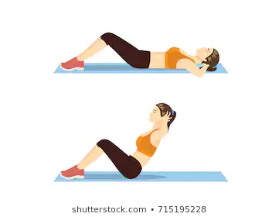
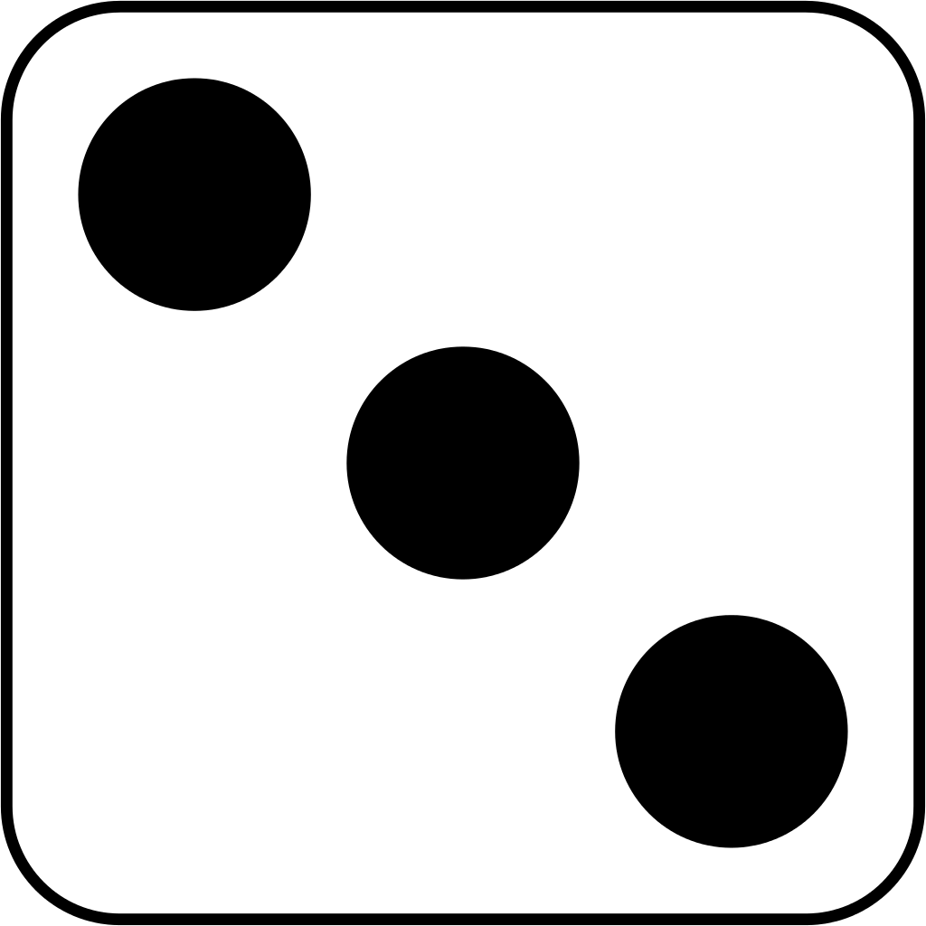 | 4 x jumping jack | 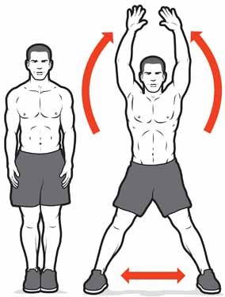
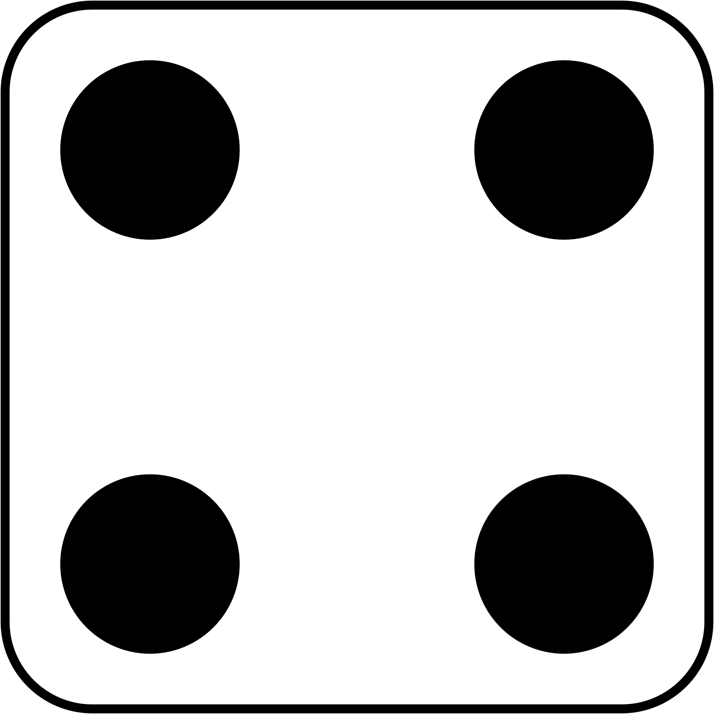 | 3 x squat | 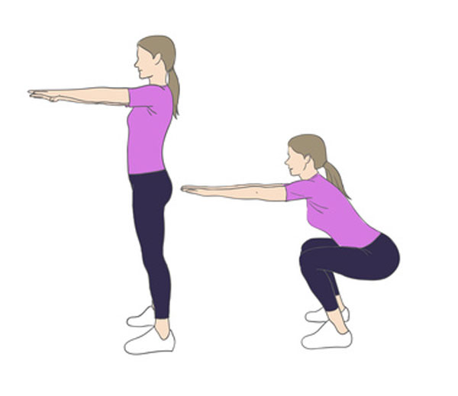
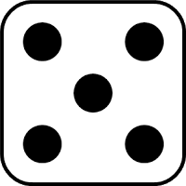 | 20 sec planken | 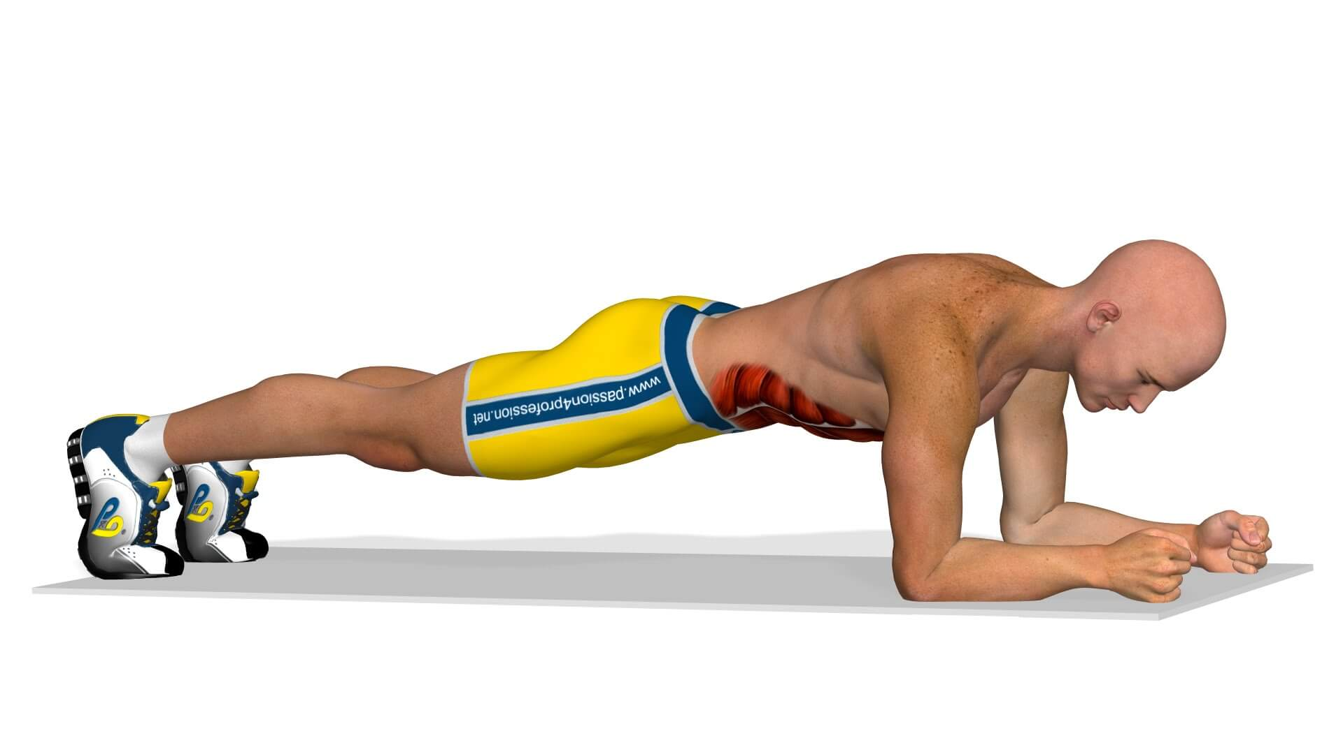
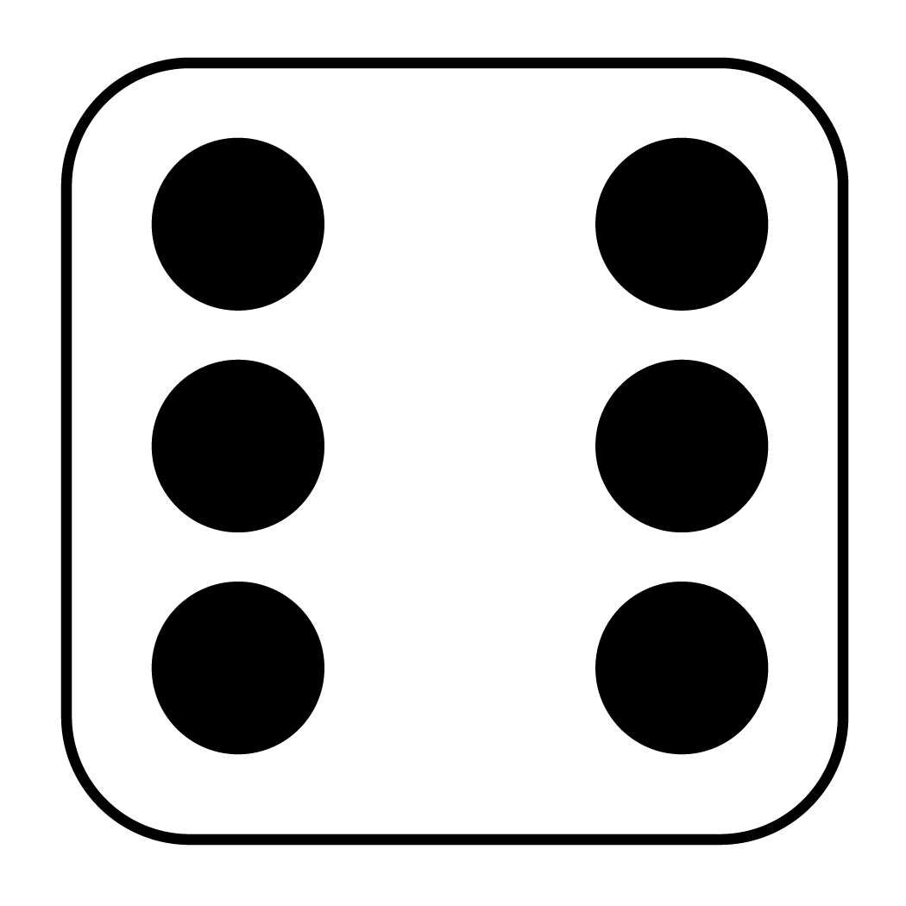 | Guus Geluk!!  Je hoeft niks te doen:)

